Областное государственное автономное образовательное учреждение
среднего профессионального образования
«Белгородский механико - технологический колледж»

Методическая разработка
открытого занятия
урока – конкурса
на тему
«Варочное и жарочное оборудование»

Разработал преподаватель
специальных дисциплин
ОГАОУ СПО «БМТК» Якина В.В.

Белгород 2013 г.

Тема занятия: «Варочное и жарочное оборудование».

Тип занятия: обобщения и систематизация знаний по теме «Варочное и жарочное оборудование».

Форма занятия: Урок-конкурс.

Оснащение:
- Наглядные пособия: плакаты, микроплакаты.
- Натуральные образцы оборудования: фритюрница, пароварка, тостер, нагревательные элементы.
- Раздаточный материал: Карточки - задания, тесты.
- Технические средства: мультимедийная установка.

Цели занятия:
- Создать условия для систематизации и закрепления знаний студентов о структуре, технических характеристиках, функциональном назначении, режиме работы варочного и жарочного оборудования.
- Способствовать воспитанию у студентов бережного отношения к оборудованию, требовательности к соблюдению правил эксплуатации и техники безопасности.
- Содействовать развитию познавательных, творческих и коммуникативных способностей студентов.

Литература:
1. М.И. Ботов, В.Д. Елхина, О.М. Голованов. «Тепловое и механическое оборудование предприятий торговли и общественного питания», М.: Издательский центр «Академия», 2006.
2. И.А. Ильницкая. «Проблемные ситуации и пути их создания на уроке», 1998.
3. Н.Г. Щеглов . «Технологическое оборудование предприятий общественного питания и торговли», М.: Издательский центр «Академия», 2001.

Ход занятия:

- Вводное слово преподавателя.
- Повторение и обобщение основных вопросов по теме
« Варочное и жарочное оборудование»:
- Марки оборудования и их устройство.
- Функциональное назначение.
- Правила эксплуатации и принцип действия.
3.Систематизация способов действий: выполнение контрольно - тестового задания.
4.Выводы по теме.
5. Подведение итогов.
6.Рефлексия.

Участники конкурса:
- 3 бригады;
- 3 бригадира;
- Ведущий - преподаватель;
- 3 эксперта
Этапы конкурса:

Игра включает 8 раундов:

- Представление бригады
- Конкурс бригадиров.
- «Логические цепочки». (Кто быстрее?)
- Кто лучше знает?
- Эрудит.
- Заморочка. (Кто быстрее?)
- Конструктор.
8. Работа по вопросам теста. (Кто быстрее?).

I . Вступительное слово преподавателя.

- Тема занятия.
- Форма проведения занятия: соревнование трех команд - бригад, на которые заранее разделена учебная группа.
- Условия конкурса.

  - Первый раунд конкурса:

- Представление бригады
Эксперты оценивают содержание представления и названия команды, отражающую специфику варочного и жарочного (теплового) оборудования, заполняя оценочный лист.
«Успехи команд» на основании определенных заранее критериев (по 5-ти бальной системе)

II. Повторение и обобщение ведущих идей темы
« Варочное и жарочное оборудование»:

  - Второй раунд конкурса:

Конкурс бригадиров. (Критерии оценок - по количеству правильных ответов).

Предлагаются вопросы первому бригадиру:

1.Какие нагревательные элементы вы знаете?
(Электронагреватели, пар, газ, жидко- и твердотопливные нагреватели)
2.К твердому топливу относятся… ( Дрова, торф, уголь)
3.Что такое «холодная зона» фритюрницы ФЭСМ-20 и ее назначение?
(Нижняя часть фритюрницы, форма камеры воронкообразная, что обеспечивает направленное движение частичек продукта в отстойник)
4.Какие виды варки бывают? (В большом количестве жидкости, на пару)
5.Какой тепловой аппарат представлен перед вами, его назначение? (Приложение 2). (Пароварка - предназначена для варки продуктов на пару)

Предлагаются вопросы второму бригадиру:

1.Что такое ТЭН и процесс его изготовления?
(Трубчатый электронагреватель, берется стальная трубка, внутрь вставляется спираль, свободное пространство заполняется кристаллической окисью магния и методом холодной прокатки диаметр уменьшается на 3-4 мм)
2.Что такое «горячая зона» фритюрницы ФЭСМ-20 и ее назначение?
(Верхняя часть фритюрницы , в которой происходит жарка изделия)
3.Какие виды жарки бывают?
(В малом количестве жира, в большом количестве жира, в среде нагретого воздуха и в инфракрасном поле)
4.К жидкому топливу относятся…
(бензин, керосин, дизельное и соляровое масло, мазут)
5.Какой тепловой аппарат представлен перед вами, его назначение? (Приложение 3) . (Фритюрница – предназначена для жарки продуктов в большом количестве жира)

Предлагаются вопросы третьему бригадиру:

1.В чем отличие жарки от варки?
( Жарка - «жесткое» тепловое воздействие на поверхностный слой пищевого продукта, т.е. воздействие при котором происходит целенаправленный перегрев поверхности, изменение свойств продукта)
2.Преимущества и недостатки газа.
(Дешевизна вырабатываемой теплоты, в 7-13 раз дешевле, чем электроэнергия; взрывоопасен, дороговизна и сложность подвода магистралей, хранилища и системы газоснабжения)
3.Что такое «отстойник» фритюрницы ФЭСМ-20 и его назначение?
(Нижняя часть, в которой собираются отходы продукта)
4.Жарочные аппараты предназначены для …
(жарки, выпечки, запекания, тушения, пассерования и припускания)
5.Какой тепловой аппарат представлен перед вами, его назначение?
(Приложение 4). (Тостер – предназначен для жарки продуктов в поле ИК-излучения)

3.Третий раунд конкурса:
« Логические цепочки».
Какая команда быстрее ответит?

Задание командам:

- Перед вами первая цепочка:

Кипятильники - котлы – автоклавы - пароварочные шкафы - кофеварки - сосиковарки.
Всё это оборудование относится к варочному оборудованию. Подумайте, нет ли здесь ошибки?

- Перед вами вторая цепочка:

Мармиты - сковороды - жаровни - фритюрницы - пекарные шкафы - жарочные шкафы.
Всё это оборудование относится к аппаратам для жарки и выпечки. Подумайте, нет ли здесь ошибки?

- Перед вами третья цепочка:

ИК излучатели - открытые нагревательные элементы - закрытые нагревательные элементы с доступом воздуха - герметично закрытые нагревательные элементы.
Какие из перечисленным элементам относятся к тэнам?

- Перед вами четвертая цепочка:

ЭСВ-3 - ПЭСМ-4 - СЭСМ-0,2 - СКЭ-0,3
Какая марка оборудования соответствует электрической плите?

- Перед вами пятая цепочка:

ЭП-7 - ПЭСМ-2 - ПЭСМ-4 - ЭП-2М - ЭП-8
Какая марка оборудования соответствует двухконфорочной плите?

Эксперты вносят корректировку в ответы участников и оценивают работу бригад. Оценивается раунд по 5-ти бальной системе, учитывая быстроту и правильность ответов.

4.Четвертый раунд конкурса:
«Кто лучше знает?»
На этом этапе студентам каждой команды задаётся по 8 вопросов. Сложность вопросов для каждой команды должна быть одинаковой.

Вопросы:
Для 1 команды:
1.Для чего необходима тепловая изоляция в тепловом аппарате? (Для уменьшения тепловых потерь в окружающую среду)
2.Что такое жарка?Т(термический процесс, представляющий собой комплекс сложных физических, химических, физико - химических, тепломассообменных изменений структуры, объема и свойств продукта, в результате которых готовое изделие приобретает специфический вкус, запах и цвет)
3. СВЧ – печи предназначены для….(для тепловой обработки(разогрева) изделий в электромагнитном поле)
4. Классификация тепловых аппаратов по виду источников теплоты. (Электрические, паровые, огневые)
5. Электронагреватели бывают…(открытые, закрытые, гермитичные, резисторные, электродные, ИК- генераторы, СВЧ - генераторы, индукционные)
6.Расшифруйте марку ШЖЭСМ - 2. (Шкаф жарочный электрический секционный модульный с 2-мя шкафами)
7. Расшифруйте марку КПЭ-60. (Котел пищеварочный электрический, вместимость 60 л)
8. Какой тепловой аппарат показан на рисунке? Его назначение.
(Приложение 5). (Опрокидывающий котел – предназначен для варки продуктов в большом количестве жидкости).

Для 2 команды:
1.Для чего необходимо заземление тепловых аппаратов? (Для защиты человека от поражения электротоком)
2.Классификация тепловых аппаратов по виду энергоносителя. (Электрические, паровые, газовые, жидко- и твердотопливные)
3.Газовые горелки бывают….(факельные, инжекторные, инфракрасные)
4.Сковороды предназначены для ….( жарки изделий в малом количестве жира)
5.Клапан - турбинка в пищеварочных котлах предназначена для... (поддержания рабочего давления )
6.Расшифруйте марку ФЭСМ – 20.(Фритюрница, электрическая секционная модульная, вместимость жира 20л)
7. Расшифруйте марку КПП-40 (Котел пищеварочный паровой, вместимость 40 л)
8. Какой тепловой аппарат показан на рисунке? Его назначение.
(Приложение 6). ( Электрическая плита – предназначена для жарки продуктов в наплитной посуде).

Для 3 команды:

1.Нагреватели бывают…( электрические, паровые, газовые, жидко- и твердотопливные).
2.Пищеварочные котлы предназначены для…(приготовления 1-ых блюд - супов, борщей; 2-х блюд – каш, гарниров ).
3.Фритюрницы предназначены для…(жарки изделий в большом количестве жира).
4.Приведите примеры, где в тепловом оборудовании применяются тэны:
.( Шкафы жарочные и пекарные, котлы, пароварочные шкафы, фритюрницы, жаровни)
5.Для реализации процесса варки на пару применяются (паровые камеры).
6.Расшифруйте марку ПЭСМ - 2. (Плита электрическая секционная модульная 2-х конфорочная)
7. Расшифруйте марку КЭ-250М (Котел электрический, вместимость 250 л, модулированный)
8. Какой тепловой аппарат показан на рисунке? Его назначение.
(Приложение 7). ( Электрическая сковорода – предназначена для жарки продуктов в малом количестве жира)

Оценивается раунд по количеству правильных ответов.

5.Пятый раунд конкурса:

Эрудит. ( Составить наибольше количество слов из данных букв по названию теплового оборудования)
Студентам предлагается на время (1 минута) составить как можно больше слов, названий оборудования из предложенного ряда букв.
ЛУРШДАЬЖМКФЕПЯГИВТЮОНСЁЧУЦ
(плита, котёл, жаровня, сковорода, шкаф, гриль, мангал,
фритюрница, автоклав, кофеварка, сосисковарка, печь, кипятильник, мармит.)

Оценивается раунд - баллы по количеству правильных слов.

6. Шестой раунд конкурса:

«Заморочка» (Кто быстрее)
В конверте находятся 2 разрезанные схемы тепловых аппаратов, необходимо сложить схемы, определить название и назначение аппарата.

(1. Аппарат для жарки оладий АЖО-С,
2. Вращающая (барабанная) сковорода Шпаковского ВЖШЭ 675 для выпечки непрерывной блинной ленты)
Оценивается раунд по 5-ти бальной системе (кто быстрее, правильное определение названий).

7.Седьмой раунд конкурса:

«Конструктор»

Студентам необходимо в течении 15 – 20 минут разработать и предложить проект сковороды с применением новейших технологий и представить его, выполнить рисунок.
Оценивается раунд по 5-ти бальной системе.

III. Выполнение контрольно - тестового задания.

8.Восьмой раунд конкурса:

Выполнение тестовых заданий. ( Приложение 1)
Командам предлагается выполнить тест, в котором 10 вопросов и по 3 варианта ответа на каждый тест, а один из них правильный.
Кто быстрее и правильно ответит, тот получает 10 баллов, а если недочёты небольшие, медленнее ответили - то 8 баллов, а если всё неправильно или почти всё - то 0 баллов.

IV. Подведение итогов.

Эксперты подводят итоги работы участников турнира, по наибольшему количеству баллов определяется группа - победитель игры и рейтинг активности каждого участника.
Критерии оценки: Точность и полнота ответа, организованность группы.
Критерии оценок по всем раундам конкурса заносятся в таблицу подведения итогов. (Приложение 8)

V. Рефлексия.

Незаконченные предложения:
- На занятии мне сегодня удалось ……………………………………..............
…………………………………………………………………………………..
…………………………………………………………………………………………………………………………………………………………………….
- Самым интересным на занятии было ………………………………………
.........................................................................................................................................................................................................................................................................................................................................................................................
- Самым полезным для меня было ……………………………………………..
.........................................................................................................................................................................................................................................................................................................................................................................................

Применение на учебных занятиях элементов игровых технологий способствует развитию логики мышления студентов, творческому подходу к делу, развивает наблюдательность и активность, содействуют формированию профессиональных компетенций будущего специалиста.

«Воспитание должно развивать не только разум человека и давать ему известный объём знаний, оно должно зажечь в нём жажду серьёзного труда, без которого жизнь не может быть ни достойной, ни счастливой».
(К. Д. Ушинский.)

Приложение 1
Тестовые задания

№ п/п | Текст теста | Ответ теста
1. | Какие нагревательные элементы применяются в котлах | 1. открытые нагревательные элементы  2. тэны  3. закрытые нагревательные элементы с доступом воздуха
2. | Для жарки продуктов в малом количестве жира применяются | 1.фритюрницы  2.сковороды  3.мангал
3. | К аппаратам ИК - излучения относятся | 1.паровая камера  2.котлы  3.тостер
4. | Электровафельницы относятся к сковородам действия | 1.непрерывного  2.периодичекого  3.комбинированного
5. | Сковорода СЭСМ - 0,2 имеет обогрев | 1.непрерывный  2. непосредственный  3. косвенный
6. | В жаровне ЖВЭ - 720 блинная лента отделяется от барабана: | 1. скребковым ножом  2. отрезным ножом  3. отсекателем
7. | К сковородам непрерывного действия относятся | 1.пекарные шкафы  2.барабанная сковорода  3.конвектоматы
8. | Во фритюрнице ФЭСМ - 20 жир нагревается: | 1. 6 тэнами  2. 3 тэнами  3. 1 тэном
9. | В плите ПЭСМ - 4 в нижней части находится: | 1.пекарный шкаф  2. жарочный шкаф  3. инвентарный шкаф
10. | К аппаратам тепловой обработки изделий в среде с принудительным движением горячего воздуха относятся | 1.пекарные шкафы  2.грили  3.конвектоматы

Ответы на тестовые задания

Номер тестового задания | Номер ответа
1 | 2
2 | 2
3 | 3
4 | 2
5 | 2
6 | 1
7 | 2
8 | 2
9 | 3
10 | 3

Приложение 2.

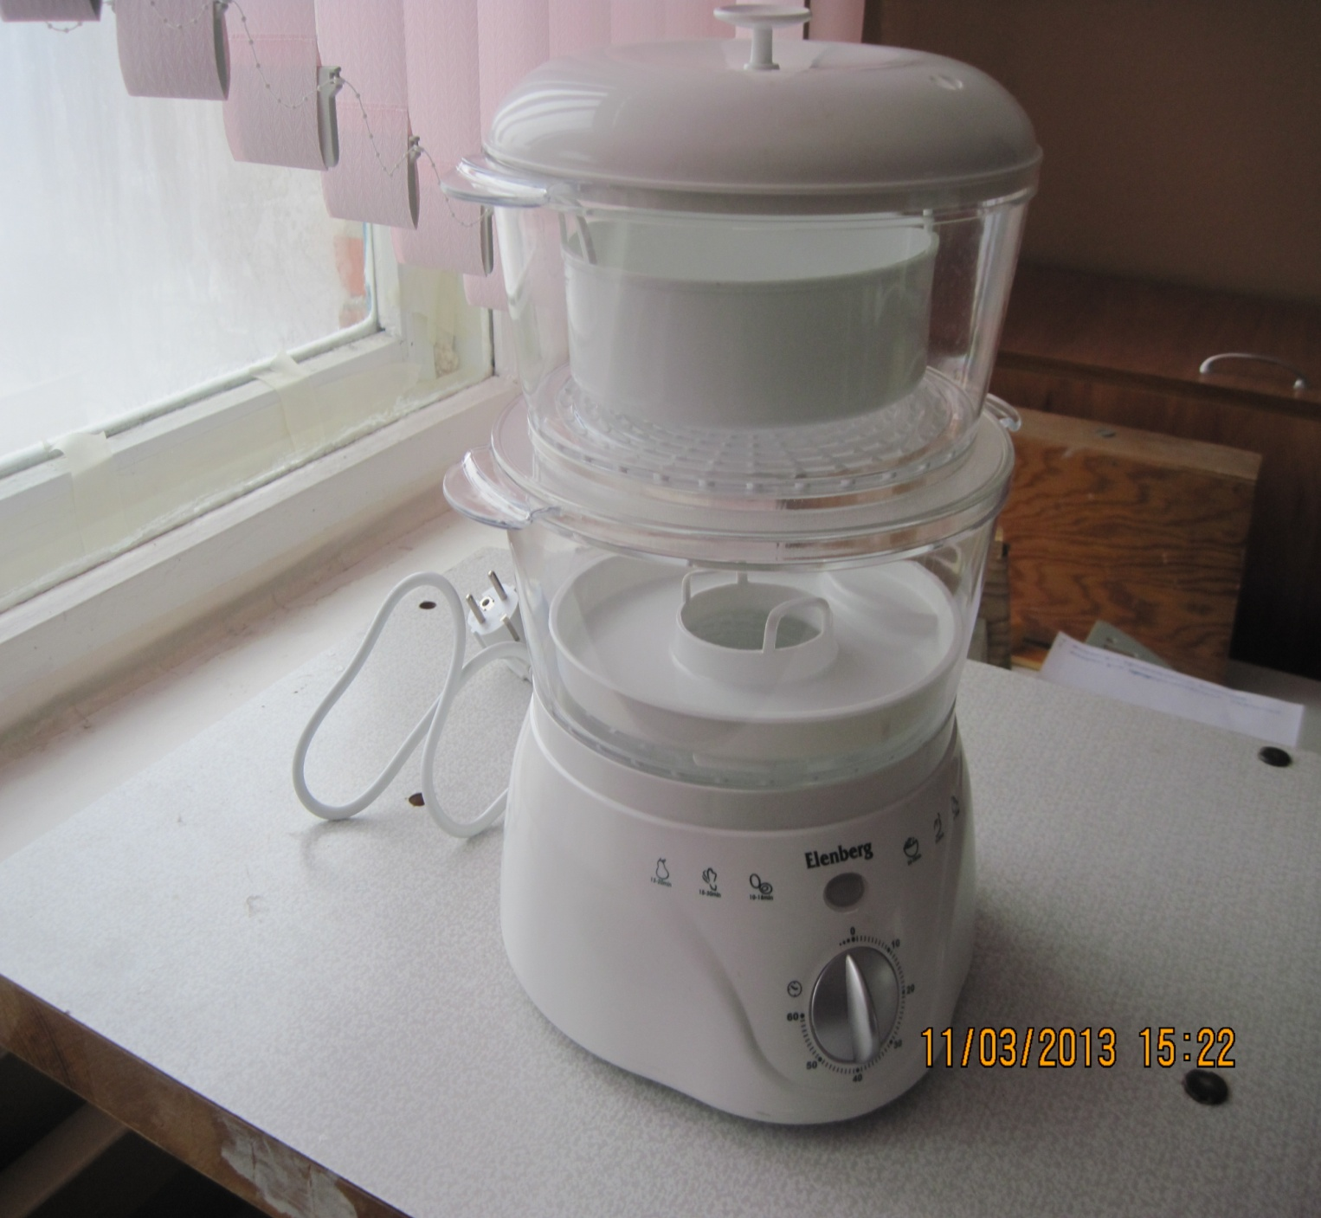

Приложение 3.

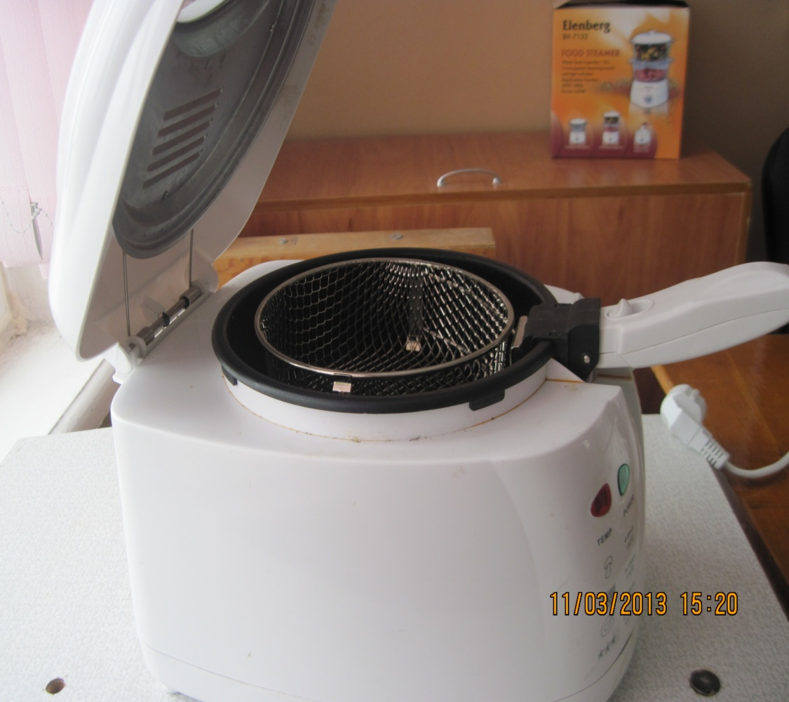

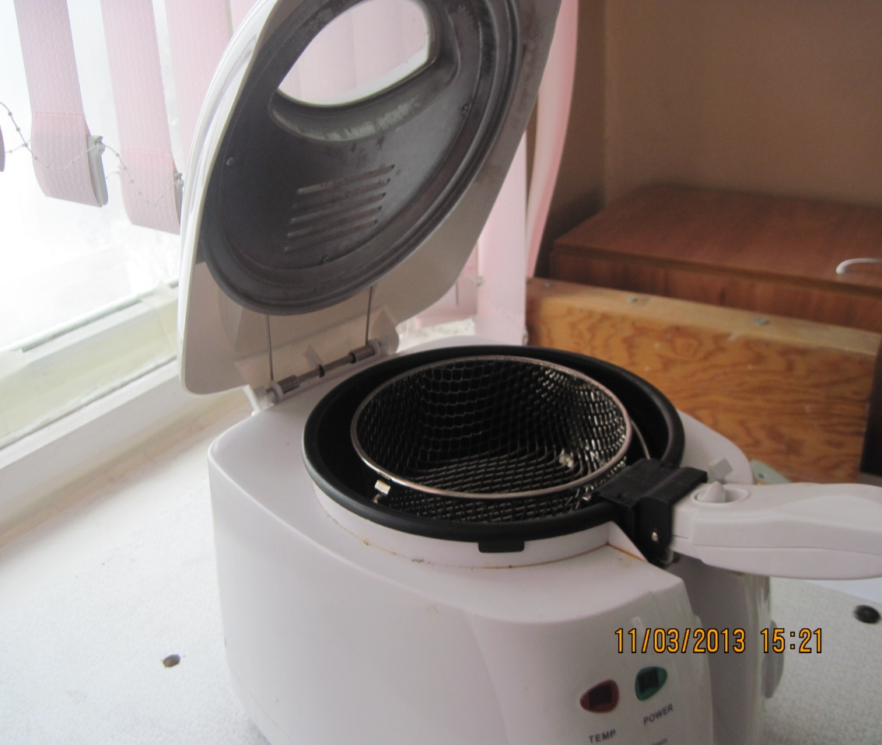

Приложение 4.

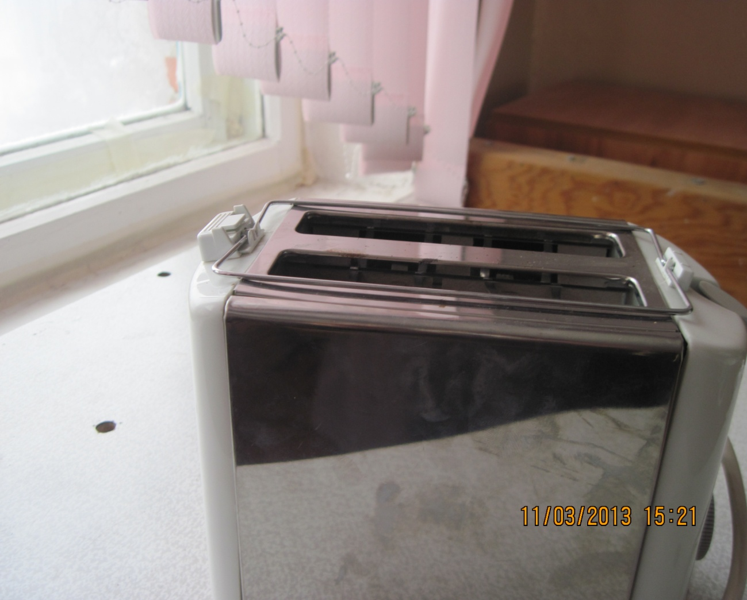

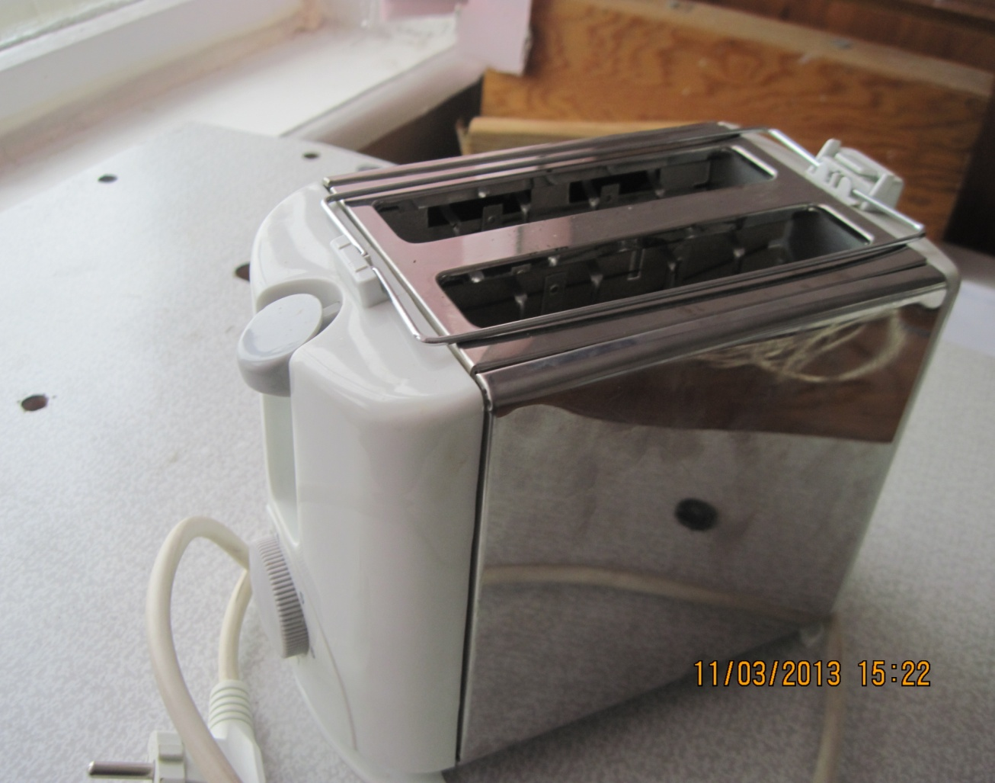

Приложение 5.

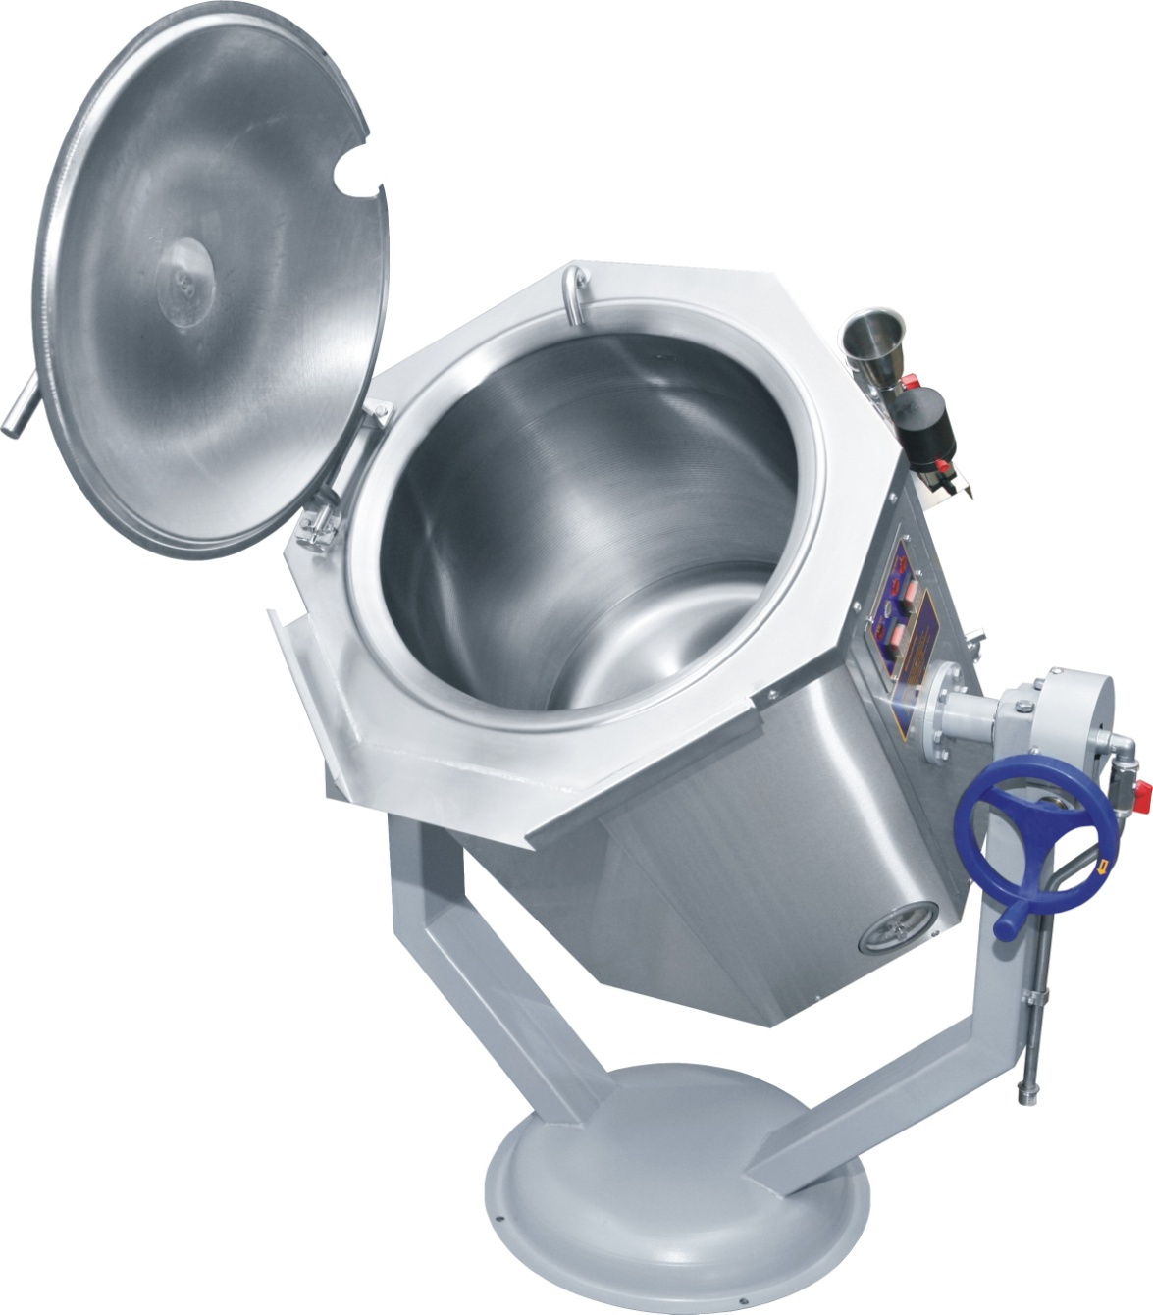

Приложение 6.

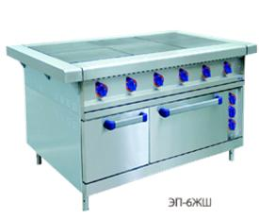

Приложение 7.

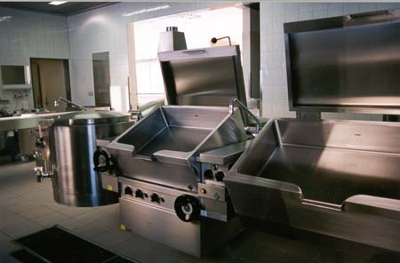

Приложение 8.

Таблица подведения итогов раундов конкурса.

№п/п | Название раундов | Бригада 1 | Бригада 2 | Бригада 3
Представление бригады
(5 баллов)
Конкурс бригадиров
(5 баллов)
« Логические цепочки»
(5 баллов)
«Кто лучше знает?»
(8 баллов)

Эрудит
(по количеству слов)

«Заморочка»
(5 баллов)
«Конструктор»
(5 баллов)
Выполнение тестовых заданий
(10 баллов)
 | ИТОГО

